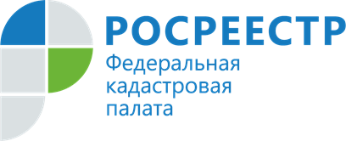 ПРЕСС-РЕЛИЗ

Кадастровая палата Хакасии приглашает на семинар
10 июня 2021 года в Кадастровой палате по Республике Хакасия пройдет семинар, посвященный изменениям в земельном законодательстве и кадастровой деятельности. В ходе мероприятия эксперты учреждения ответят на вопросы кадастровых инженеров и других заинтересованных лиц.
Специалисты учреждения расскажут об изменениях земельного законодательства, в сфере недвижимого имущества и кадастровой деятельности, рассмотрят особенности осуществления государственного кадастрового учета при уточнении границ земельных участков и порядок исправления реестровых ошибок в связи с вступлением в силу Федерального закона от 30.04.2021 №120-ФЗ "О внесении изменений в Федеральный закон "О государственной регистрации недвижимости" и отдельные законодательные акты Российской Федерации".
На семинаре также будут рассмотрены обязанности кадастровых инженеров по предоставлению документов в орган регистрации прав и вопросы, возникающие при перераспределении земельных участков.
Кроме того, в рамках семинара будет освещен следующий тематический блок: новшества в порядке согласования местоположения границ земельных участков.
Семинар пройдет 10 июня 2021 года с 10:00 до 11:00 (МСК) в формате видеоконференции. Подать заявку на участие можно по телефону 8 983 376 16 88 (Юлия Павловна) либо отправив сообщение на электронную почту SergeevaYuP@19.kadastr.ru.

